|  |  |
| --- | --- |
| Dra. Elisa Domínguez Hüttinger  <https://elisadominguezhuttinger.wordpress.com/>  **PRÁCTICA 1:**  **R E S P U E S T A S** |  |

Análisis del artículo:

Campbell, C., Yang, S., Albert, R. & Shea, K. A network model for plant-pollinator community assembly. Proc. Natl. Acad. Sci. U. S. A. 108, 197–202 (2011).

Ensamblaje de comunidades mutualistas: procesos de colonización y extinción de la comunidad polinizador-planta.

**¡A reproducir y analizar los resultados del artículo!**

1. **Figura 1:** Descríbela con tus palabras.

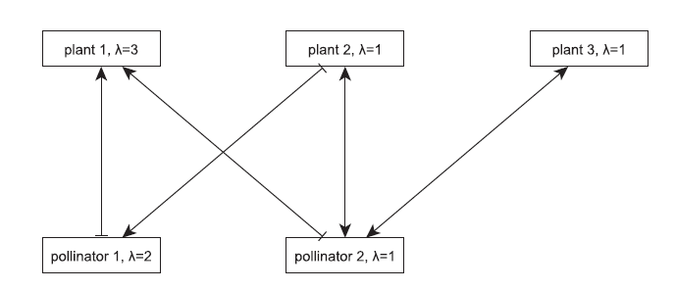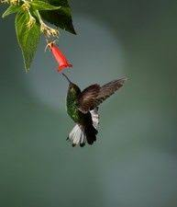

* 1. ¿cuántas variables hay**? (5, corresponden a los nodos de la red)**
  2. ¿cuántas relaciones hay entre las variables**? (10, corresponden a las flechas que conectan los nodos de la red)**
  3. ¿qué representa el parámetro λ? **(para las plantas, la profundidad del nectario. Para los polinizadores, el largo del pico. Casos:**
     1. λpla= λpol: beneficio para ambos.
     2. Λpla> λpol: beneficio para la planta, pero perjudica polinizador (poliniza, pero no come)
     3. Λpla< λpol: beneficio para el polinizador: come, pero no poliniza (perjudica a la planta pues gasta recursos).

De estas relaciones podemos decidir si la relación es mutualista (beneficio para ambos: flecha "normal" en la red), o benéfica para uno (flecha "normal") pero perjudicial para el otro (flecha "aplastada").

De esto podemos ver si la relación es positiva o negativa. A relaciones negativas se les asigna un valor de -1. A positivas, de 1 a 4 (en el artículo). Para que un nodo se encienda al tiempo t+1 requerimos que se la suma de interacciones sea >=1:

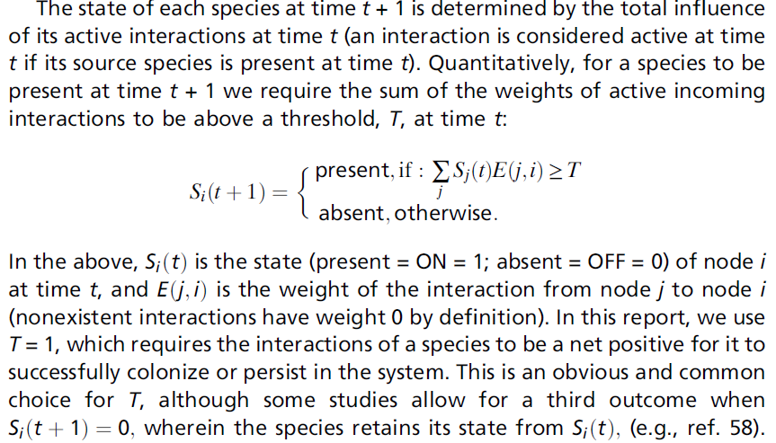

T umbral=1

Sj(t) estados al tiempo t

E(j,i) efecto de j sobre i. Si negativo: -1. **Positivo: puede ser de 1-4**

1. Formalización: Construcción de un modelo booleano.
   1. Reglas lógicas. (nota: es buena costumbre ser transparentes a la hora de modelar. Es decir, ¡mostrar las ecuaciones! ¿qué pasa si cambian alguna regla?)

*# recordemos que para construir estas reglas requerimos que sumen al menos 1. Interacciones positivas valen 1 y negativas -1*

targets, factors

**pla_1, pol_1 | pol_2 *# 1 o 1***

**pla_2, (!pol_1 & pol_2 ) *#no -1 y 1***

**pla_3, pol_2 *# 1***

**pol_1, pla_2 & !pla_1 *#1 y no -1***

**pol_2, ((pla_3 | pla_2) & !pla_1 )| ((pla_2 & pla_3 ) & pla_1 )** *#dos maneras de sumar 1: o no está el negativo, entonces uno de los positivos es suficiente. O están ambos positivos y juntos pueden contrarrestar el negativo*

Figura 2:

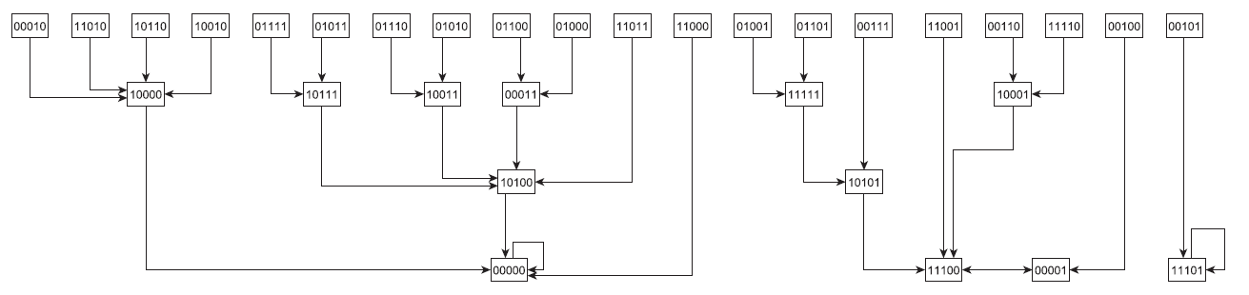

* 1. Las comunidades estables corresponden a **atractores**, o puntos de equilibrio del sistema. Configuraciones a las que el sistema converge.

setwd("C:/Users/Elisa/Dropbox/…. ")

library(BoolNet)

net <-loadNetwork("planta_polinizador.txt")

attrR<-getAttractors(net)

plotAttractors(attrR)

attrR$attractors[[1]]$basinSize/2^5

path <- getPathToAttractor(net, c(0,1,1,1,1))

plotSequence(sequence=path)

* 1. Podemos simular todas las posibles trayectorias sucesionales por medio del mapa o red de transición de estados.

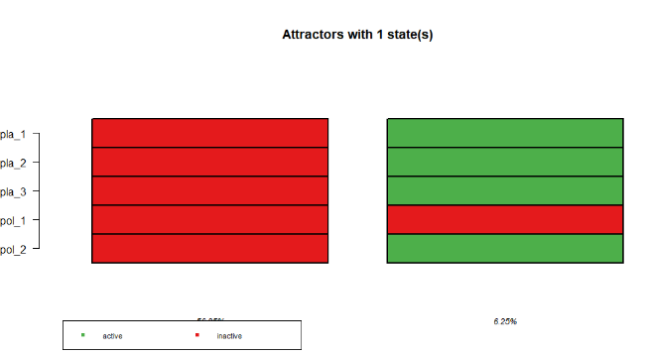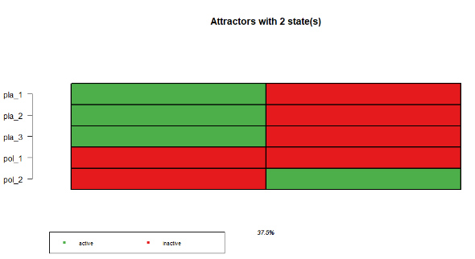

11101

00000

11100 <--> 00001

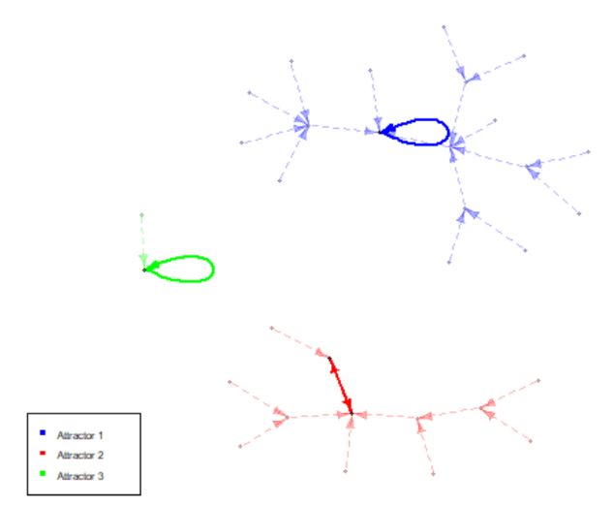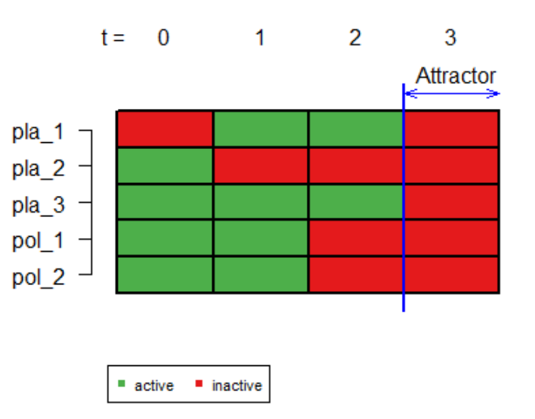

*Disclaimer:* las imágenes que arroja R son el horror máximo…

**Discutir: multi-estabilidad, cómo pasar de un atractor a otro, y las implicaciones que tiene.**

1. Discutir brevemente las figuras restantes. ¿Qué variantes se pueden poner en esta red? (para explorar el espacio de redes)
   1. Número de variables.
   2. Radio entre plantas y polinizadores (se mantiene =1 en el artículo)
   3. “positive Edge weight” (de 1 a 4).

🡪 podemos analizar (algoritmos de fuerza bruta: simulaciones)

* número de atractores (~número de posibles comunidades estables
* tamaño cuenca de atracción (probabilidad de cada comunidad)
* tiempo al atractor (tiempo de la sucesión)
* composición final de la comunidad (radio de plantas vs- polinizadores dada cierta configuración inicial, el “source pool”)
* …¿?

🡪¿cómo harían este análisis?

**Para pensar y discutir…**

1. Con este tipo de modelos matemáticos podemos “ver” (predecir) el comportamiento del sistema biológico que sería difícil de observar en campo / en experimentos (ej. porque los procesos ocurren en una escala de tiempo demasiado grande/chica; porque no podemos muestrear tantas variaciones de este sistema, etc.)
2. ¿qué tipo de datos se requieren para validar las predicciones el modelo?
3. ¿qué limitaciones tiene este tipo de modelado (discreto, cualitativo)?
4. ¿cómo construiríamos un equivalente continuo, y qué tipo de análisis podríamos hacer?
5. Y ¿si le queremos “meter ruido”? ¿cómo simularíamos una versión estocástica de este sistema? ¿y una espacial?

|  |
| --- |
| **Preguntas (para el reporte):**   1. **Explicar figura 1** 2. **Explicar las reglas lógicas. Cómo se obtienen** 3. **Explicar y reproducir en R figura 2** 4. **Explicar figura 3, con tus palabras. ¿cómo se obtiene una figura así?** 5. **Explicar figura 5 (arriba). ¿cómo se obtiene una figura así?** |

***Fin (por ahora)***

**🕸**